**Методические указания по изучению курса**

Программа курса «Визуальная психодиагностика» включает лекционный материал, практические и тестовые задания. В самостоятельную работу студента входит освоение теоретического материала с использованием материала лекций, слайд-презентаций и рекомендованной литературы.

Изучение курса предполагается в следующем порядке:

1. Знакомство с теоретическим материалом лекции (можно использовать дополнительную литературу, обращаться к глоссарию, расположенному в УМК).

2. Просмотр презентации по теме лекции.

3. Выполнение практических и тестовых заданий по теме.

4. Переход к следующей теме.

Обязательным является выполнения всех практических и тестовых заданий курса минимум на 50%. Итоговый тест курса становится доступным только при выполнении этого условия.

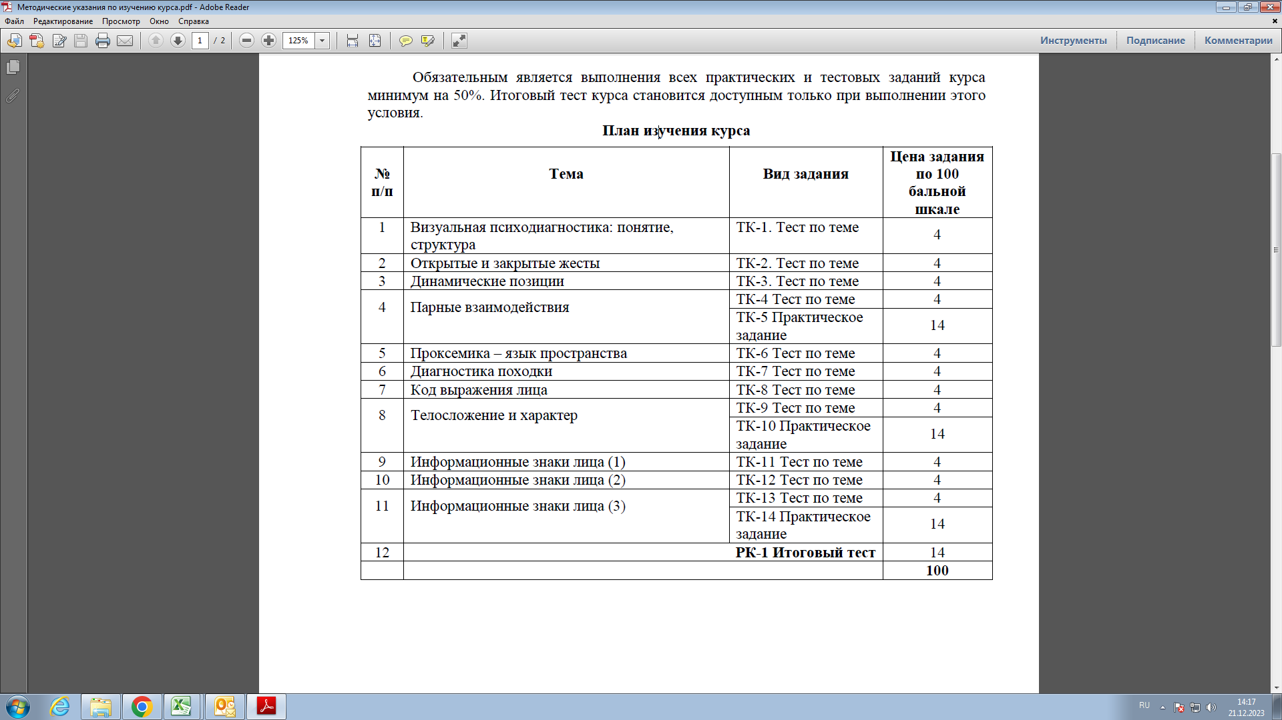**План изучения курса**